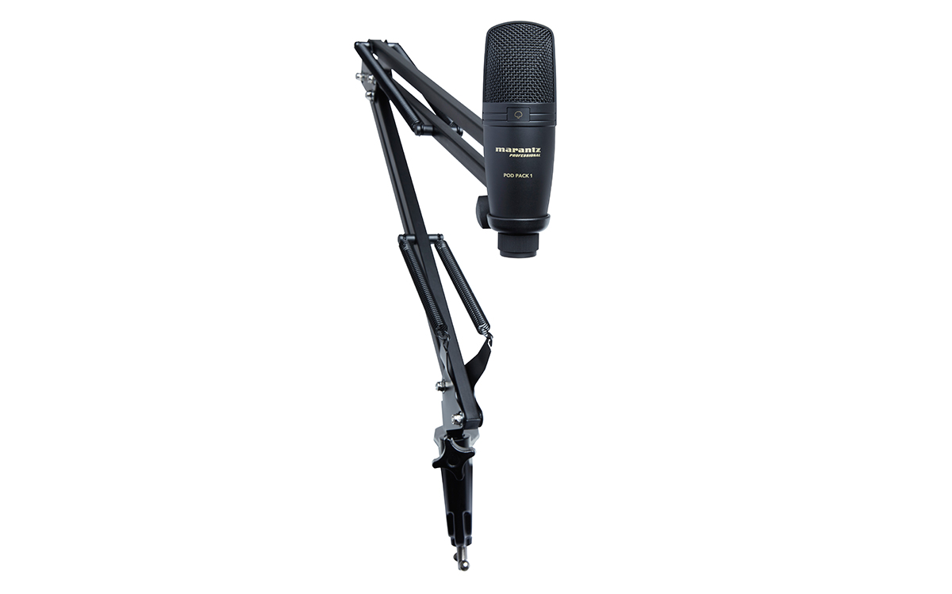

**Marantz Professional Pod Pack 1**

USB Mikrofon mit Broadcast-Ständer und Kabel

Features

* Hochwertiges USB Kondensatormikrofon
* Stahlkonstruktion
* Doppel Aufhängungsfedern für stabile Konstruktion
* Flexibel einstellbar – Mikrofon kann auf den Kopf gedreht werden
* Tischklemme
* USB Kabel

**Lieferumfang**

USB Mikrofon

Boom Arm

Tischklemme

USB Kabel

Einbauring für Mikrofon

Bedienungsanleitung

**Artikelnummer: 104375**

**EAN: 0694318021514**